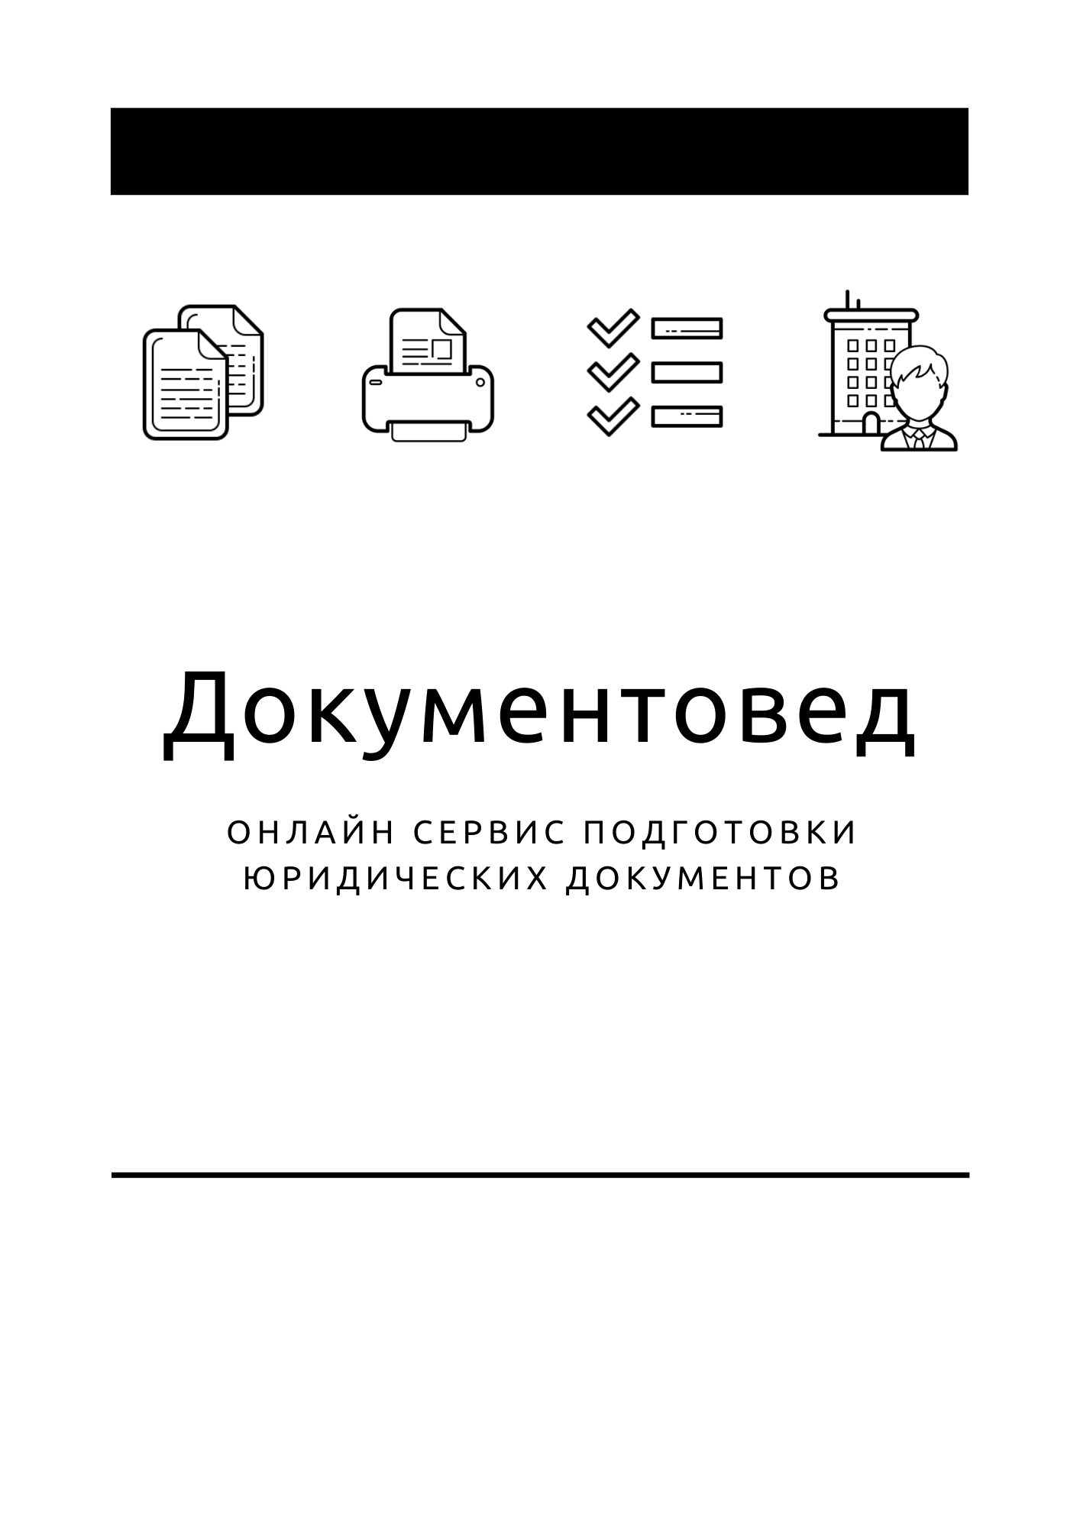

Решение о ликвидации

- Документы готовы за 15 минут
- Удобный мастер ввода данных
- Юридическая поддержка

Зарегистрироваться

РЕШЕНИЕ № ___
единственного участника
ОБЩЕСТВА С ОГРАНИЧЕННОЙ ОТВЕТСТВЕННОСТЬЮ «______________»
ОГРН: ______________, ИНН/КПП: ______________/______________

______________________________________________________________
(далее - Общество)

______________________ | «__» _______ 20__ г.

Единственный участник:
Ф.И.О. / Наименование | Номинальная стоимость доли | Размер доли в УК
_________________________ | ________________ рублей 00 копеек | ______%

Решил:
- В связи с недостаточной прибыльностью ОБЩЕСТВА С ОГРАНИЧЕННОЙ ОТВЕТСТВЕННОСТЬЮ «_____________» и отсутствием у единственного участника интереса к его дальнейшей деятельности, приступить к процедуре добровольной ликвидации

ОБЩЕСТВА С ОГРАНИЧЕННОЙ ОТВЕТСТВЕННОСТЬЮ «______________________»
ОГРН | ______________ |  | ИНН | ______________ | КПП | ______________
Дата регистрации: |  | ______________
Место нахождения:____ |  | ______________

- Назначить ликвидатором Общества _____________________ (далее Ликвидатор):

 | Паспорт: | Серия | ______________ |  |  | № | ______________
 |  | Выдан: |  | ______________
 |  | Дата выдачи: |  |  | ___________ |  |  | Код подразделения: | ______________

- Утвердить следующий порядок и сроки ликвидации Общества:
1) Общество уведомляет регистрирующий орган в течение 3 (трех) дней с момента принятия общим собранием участников решения о ликвидации и о назначении ликвидатора Общества по форме N Р15001.
2) Ликвидатор в течение 3 (трех) дней с момента принятия общим собранием участников решения о ликвидации уведомляет об этом Пенсионный фонд РФ и Фонд социального страхования РФ.
3) Ликвидатор помещает в журнале "Вестник государственной регистрации" публикацию о ликвидации Общества и о порядке и сроке заявления требований его кредиторами составляющий два месяца с момента публикации.
4) Ликвидатор принимает меры к выявлению кредиторов и получению дебиторской задолженности.
5) После окончания срока для предъявления требований кредиторами Ликвидатор составляет промежуточный ликвидационный баланс.
6) Общее собрание участников Общества утверждает промежуточный ликвидационный баланс.
7) Ликвидатор после утверждения промежуточного ликвидационного баланса общим собранием участников Общества письменно уведомляет об этом регистрирующий орган.
8) Ликвидатор в срок, не превышающий двух месяцев с момента утверждения промежуточного ликвидационного баланса, производит выплаты денежных сумм кредиторам в соответствии с этим документом.
9) Ликвидатор в течение 3 (трех) дней с момента завершения расчетов с кредиторами составляет ликвидационный баланс.
10) Общее собрание участников Общества утверждает ликвидационный баланс.
11) Ликвидатор после завершения расчетов с кредиторами передает участникам Общества оставшееся имущество.
12) Ликвидатор после совершения всех предусмотренных настоящим решением и законодательством РФ действий, необходимых для ликвидации Общества, представляет в регистрирующий орган, документы, необходимые для государственной регистрации Общества в связи с его ликвидацией.

- Поручить Ликвидатору совершить все необходимые действия для добровольной ликвидации Общества в соответствии с требованиями действующего законодательства, в порядке и сроки в соответствии с уставом Общества и настоящим решением.

Единственный участник: |  | / ______________

СОГЛАСОВАНО:
Ликвидатор: |  | / ______________

